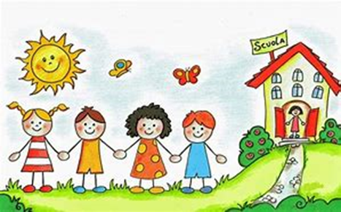

PARROCCHIA SAN GIUSEPPE LAVORATORE
SCUOLA DELL'INFANZIA PARITARIA
10155 TORINO

Cari genitori,
il vostro bambino frequenterà la scuola dell’infanzia,
è un passo importante!
La nostra scuola collabora con la famiglia per la formazione integrale ed armonica della personalità dei bambini dai tre ai sei anni di età per aiutarli a crescere liberi, responsabili ed attivamente partecipi alla vita della comunità. Il bambino è pienamente persona, impegnato in un processo di continua interazione con i compagni, gli adulti e l’ambiente in cui vive, lo osserva con meraviglia ed esplora con curiosità il mondo, riconosciuto dai cristiani come dono di Dio Creatore, per sviluppare sentimenti di responsabilità nei confronti della realtà, affrontandola con fiducia e speranza.
La scuola mira perciò a traguardi di sviluppo in ordine all’identità personale, all’autonomia e alle competenze dei bambini (capacità sensoriali, percettive, motorie, sociali, linguistiche ed intellettive).
Per creare un clima sereno e positivo vi chiediamo di dialogare e collaborare con le insegnanti, essere attivamente partecipi nelle iniziative che la scuola propone e partecipare alle riunioni per comprendere il progetto educativo che si vuole sviluppare.

Ecco alcune piccole regole per un sereno cammino insieme e che ci aiutano a convivere nella nostra piccola comunità

CALENDARIO
La scuola dell’infanzia è aperta
dal lunedì al venerdì da settembre
a giugno
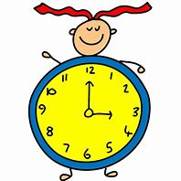

ORARIO
ENTRATA: dalle 8 alle 9,00
USCITA: dalle 15,30 alle 15,40
Per chi ne fa richiesta
PRE-SCUOLA: dalle 7,30 alle 8,00
DOPO-SCUOLA: dalle 15,45 alle 17,30
Vi chiediamo di essere puntuali!!

Si richiede una frequenza REGOLARE poiché facilita l’inserimento e l’integrazione nel gruppo!

In caso di mancata presenza comunicare alla segreteria il motivo dell’assenza
I nostri numeri di telefono sono
011-2630087
345-6981779
La nostra mail è infanzia@salesianirebaudengo.it
Ogni uscita fuori orario è ammessa previo avviso alla segreteria della scuola!
PRANZO
Il pranzo non è solo un’occasione di soddisfacimento di un bisogno primario, ma un momento di relazione e socializzazione, di intimità con il proprio gruppo classe e con l’insegnante di riferimento che impara a conoscere i tempi e i ritmi di ciascun bambino, nonché i cambiamenti legati al crescere e alla definizione dei gusti personali. Questo è anche un momento che risveglia il ricordo di casa (soprattutto nei piccoli), per questo deve essere vissuto in un ambiente tranquillo, non caratterizzato dalla fretta, strutturando il tempo e la stanza attraverso rituali che rafforzano l’esperienza.
Non viene in alcun modo obbligato a mangiare quando non ne ha desiderio, anche se, ogni pietanza, viene servita comunque, così da stimolare l’avvio di un percorso di scoperta del cibo nel suo aspetto conoscitivo-sensoriale (colore, consistenza, …), anticamera dell’educazione al gusto e ad affrontare ciò che è sconosciuto senza timore.
Il pranzo è preparato fresco nella cucina della scuola seguendo le linee guida date dalla Regione Piemonte per la ristorazione delle mense scolastiche. Il personale addetto alla cucina segue periodicamente corsi di aggiornamento relative alle normative ASL e alle certificazioni HACCP.
Si ricorda che eventuali allergie o intolleranze devono essere giustificate con certificato medico

CORREDINO
Tutto il corredino del vostro bambino/a deve essere contrassegnato con il proprio nome e cognome per evitare che possa essere smarrito o scambiato con quello di un altro compagno/a
Controllate giornalmente che il grembiulino sia pulito!
La scuola non risponde di giocattoli o oggetti di valore che possono essere smarriti o rotti pertanto vi consigliamo di lasciarli a casa

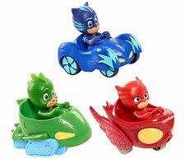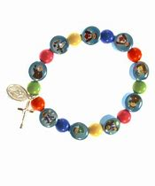
SALUTE E FARMACI
Nella scuola dell’infanzia non possono essere somministrate medicine da parte del personale, esclusi i farmaci salvavita, secondo disposizioni ASL.
Ricordiamo che non sono ammessi alla frequenza scolastica bambini/e con punti di sutura o arti ingessati.
Si invitano inoltre le famiglie a tenere a casa il proprio figlio/a in caso di malattie contagiose quali influenza, virus gastrici, malattie esantematiche, congiuntivite e tutto ciò che può essere dannoso per la comunità.
Vi ricordiamo che portare a scuola un bimbo malato non è rispettoso per il bambino stesso che, sicuramente ha la necessità di stare a riposo, né per i compagni che possono avere situazioni personali e familiari tali per cui essere contagiati può diventare un pericolo.
RETTA
La quota di frequenza è concordata con il Comune di Torino con il quale la scuola è convenzionata. La segreteria avviserà le famiglie sui giorni per il pagamento mensile

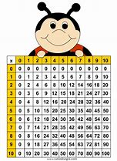

VACANZE
La scuola rimarrà chiusa seguendo il calendario regionale e le ordinanze ministeriali
CON I BAMBINI CAPIRSI E’SEMPLICE
QUANDO TI PRENDONO PER MANO,
HANNO GIA’ SCELTO DI FIDARSI DI TE

Buon anno scolastico a tutti voi

Isabella, Antonella, Elena, Chiara,
Serena, Assunta e Emanuela

PARROCCHIA S. GIUSEPPE LAVORATORE - SCUOLA INFANZIA PARITARIA
sede Legale: C.so Vercelli 206 – Sede Attività: Via Botticelli 11/15 10155 TORINO - Tel. 011/2630087 - 3456981779
mail: infanzia@salesianirebaudengo.it sito: www.rebabimbi.it

